《大数据导论》实验报告

年级、专业、班级 |  | 2020级计算机科学与技术 01，06班 |  |  | 姓名 | 陈鹏宇  艾孜海尔·米日萨力
实验题目 | 中文手写数字分类
实验时间 | 2022.11.13 |  | 实验地点 | DS3401
实验成绩 |  |  | 实验性质 | □验证性 □设计性 □综合性
教师评价：
□算法/实验过程正确； □源程序/实验内容提交 □程序结构/实验步骤合理；
□实验结果正确； □语法、语义正确； □报告规范；
其他：
评价教师签名：
一、实验目的

- 熟悉基于Spark分布式编程环境，理解spark的`local`模式
- 了解特征工程在大数据中的重要性，对`hog`图像特征有基本的了解
- 了解LogisticRegression 算法并掌握mllib 相关LogisticRegressionModel相关类的使用
- 独立完成基于LogisticRegression 算法的中文手写数字分类项目
- 保存spark训练的模型，并完成一个模型的图形化应用
二、实验项目内容

根据代码相关提示完成整个LogisticRegression 模型建立、模型评估、模型应用过程。

扩展实验，运用神经网络模型，正确率达到97%
- 实验过程或算法（源程序）
特征提取,生成csv文件
feature_hog.py
import numpy as np
import matplotlib.pyplot as plt
import os
from sklearn.model_selection import train_test_split

# 使用skimage库来处理hog特征,这个库的效果不如opencv,但是opencv在centos上可能安装出错
# 如果你知道如何解决opencv-python的编译问题,可以使用opencv
from skimage.feature import hog
data_dir = "RawDataset"
def _get_label(pic_name):
set_str = pic_name.strip("Locate{}.jpg") # cut paddings
label = set_str[-set_str[::-1].index(","):] # get label after the last ','
return int(label)-1
def _get_pic_data(dir_name):
pic_names = os.listdir(dir_name)
img_arrs, labels = [], []
for pic_name in pic_names:
imgarr = plt.imread(dir_name + "/" + pic_name) # matplot读图片
img_arr = hog(imgarr, cells_per_block=(2, 2)) # hog特征计算
label = _get_label(pic_name) # 求图片的标签
img_arrs.append(img_arr)
labels.append(label)
return img_arrs, labels
def load_raw():
"""获取特征数据集，x是feature，y是label"""
x, y = _get_pic_data(data_dir)
x = [i.reshape(1764) for i in x]
x = np.array(x)
y = np.array(y)
return x, y
x, y = load_raw()
print("load data successful")
x_train, x_test, y_train, y_test = train_test_split(x, y) # 借助sklearn进行划分
# 连接数据集，这里需要生成X*1765的数据，1765=1764+1，1764是hog特征值，1是label，X是长度
train_df = np.concatenate((x_train,np.expand_dims(y_train,1)),1)
test_df = np.concatenate((x_test,np.expand_dims(y_test,1)),1)
# 写成csv文件
np.savetxt("src/train.csv",train_df,delimiter=",",fmt="%.1f")
np.savetxt("src/test.csv",test_df,delimiter=",",fmt="%.1f")
print("data saved successful")
运用模型计算，得到model
logistic.py
from pyspark import SparkConf, SparkContext
from pyspark.sql import SparkSession
from pyspark.ml.image import ImageSchema
from pyspark.mllib.regression import LabeledPoint
from pyspark.mllib.linalg import Vectors
from pyspark.mllib.classification import SVMWithSGD
from pyspark.mllib.classification import LogisticRegressionModel
from pyspark.mllib.classification import LogisticRegressionWithLBFGS
from pyspark.ml.classification import LogisticRegression
from pyspark.sql.functions import lit
import numpy as np
import time
conf = SparkConf().setAppName("ChineseHandwrittingNumber").setMaster("spark://master:7077")
sc = SparkContext(conf=conf)
sc.setLogLevel("WARN") # 设置日志级别
spark = SparkSession(sc)
print("load spark successful")
TRAINPATH = "/chn/train.csv"
TESTPATH = "/chn/test.csv"
def GetParts(line):
"""将一行不定长的数字数据转换成LabeledPoint，便于pyspark.mllib中的各种库调用
其中最后一个数字是label，前面的都是feature
例如 1,2,3,4,5,6,7,8 转换成[8, Vector[1,2,3,4,5,6,7]]
9,10,11,12 转换成 [12, Vector[9,10,11]]
"""
parts = line.split(',')
return LabeledPoint(float(parts[-1]),Vectors.dense(parts[:-1]))
rdd_train = sc.textFile(TRAINPATH)
rdd_test = sc.textFile(TESTPATH)
rdd_train = rdd_train.map(lambda line:GetParts(line))
rdd_test = rdd_test.map(lambda line:GetParts(line))
print("load hdfs data successful")
# ~ rdd_train.cache()
# ~ rdd_test.cache()
## 训练逻辑回归多分类器
print("model train start at:", time.strftime('%Y-%m-%d %H:%M:%S'))
model = LogisticRegressionWithLBFGS().train(rdd_train, iterations=100, numClasses=15)
print("model train successful at:", time.strftime('%Y-%m-%d %H:%M:%S'))
## 保存模型
import os, tempfile
path = tempfile.mkdtemp()
model.save(sc, path)
print("Model saved at: ",path)
## 计算准确率
scoreAndLabels = rdd_test.map(lambda point:(model.predict(point.features),point.label))
accuracy = scoreAndLabels.filter(lambda l: l[0]==l[1]).count() / rdd_test.count()
print("accuracy: ",accuracy)
将 model从集群下载到服务器，在可视化时使用
view.py

# start spark local and load model
conf = SparkConf().setAppName("load_and_predict").setMaster("local")
sc = SparkContext(conf=conf)
sc.setLogLevel("WARN") # 设置日志级别
spark = SparkSession(sc)
model = LogisticRegressionModel.load(sc, "/home/hadoop/chn/tmp2f6xge84")
扩展实验：采用神经网络模型
class neuralNetwork:
def __init__(self,inputnodes,hiddennodes,outputnodes,learningrate):
self.inodes = inputnodes
self.hnodes = hiddennodes
self.onodes = outputnodes
#学习率
self.lr = learningrate
self.wih = numpy.random.normal(0.0,pow(self.hnodes,-0.5),(self.hnodes,self.inodes))
self.who = numpy.random.normal(0.0,pow(self.onodes,-0.5),(self.onodes,self.hnodes))
self.activation_function = lambda x:scipy.special.expit(x)
self.inverse_activation_function = lambda x: scipy.special.logit(x)
pass
#训练神经网络
def train(self,input_list,target_list):
inputs = numpy.array(input_list, ndmin=2).T
targets = numpy.array(target_list,ndmin=2).T
inputs = numpy.array(input_list,ndmin=2).T
#输入值进行权重运算，输出到隐藏层
hidden_inputs = numpy.dot(self.wih, inputs)
#隐藏层进行阈值运算
hidden_outputs = self.activation_function(hidden_inputs)
#隐藏层输出进行权重运算，输出到输出层
final_inputs = numpy.dot(self.who,hidden_outputs)
#输出层进行阈值预算，进行输出
final_outputs = self.activation_function(final_inputs)
#计算误差，期望值-输出值
output_errors = targets - final_outputs
#误差逆转传播，将输出层误差逆向传播到隐藏层，作为隐藏层误差
hidden_errors = numpy.dot(self.who.T,output_errors)
self.who += self.lr * numpy.dot((output_errors*final_outputs*(1.0-final_outputs)),numpy.transpose(hidden_outputs))
self.wih += self.lr * numpy.dot((hidden_errors*hidden_outputs*(1-hidden_outputs)),numpy.transpose(inputs))
pass
#运算神经网络
def query(self,input_list):
#初始输入值
inputs = numpy.array(input_list,ndmin=2).T
#输入值进行权重运算，输出到隐藏层
hidden_inputs = numpy.dot(self.wih, inputs)
#隐藏层进行阈值运算
hidden_outputs = self.activation_function(hidden_inputs)
#隐藏层输出进行权重运算，输出到输出层
final_inputs = numpy.dot(self.who,hidden_outputs)
#输出层进行阈值预算，进行输出
final_outputs = self.activation_function(final_inputs)
return final_outputs
input_nodes = 1764
hidden_nodes = 200
output_nodes = 15
learning_rate = 0.1
n = neuralNetwork(input_nodes,hidden_nodes,output_nodes,learning_rate)
实验过程：
提取到特征写为csv文件，方便进行数据处理
将csv上传到集群
模型计算时使用的是rdd格式，基于RDD格式的分类模型可以在这个网页
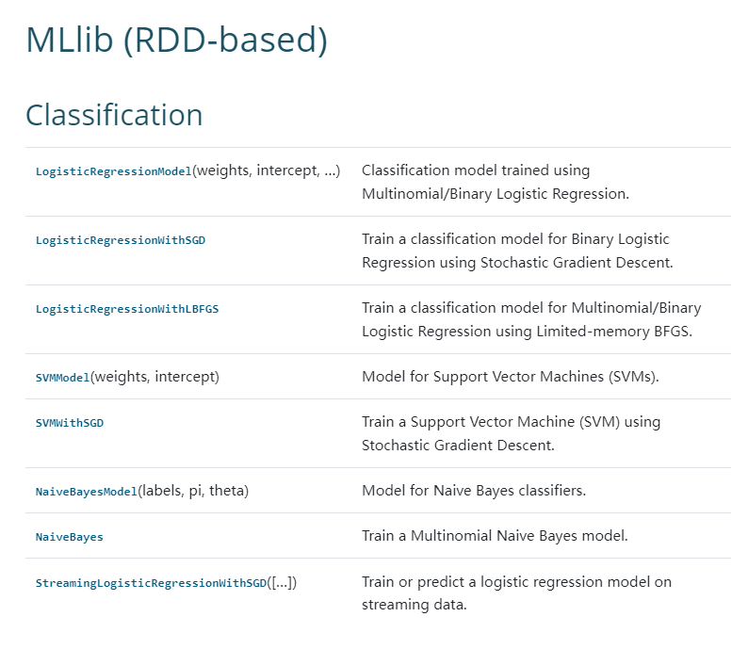
里面点进去可以详细看到各个模型源代码，可以方便我们分析参数用处，参数的格式
，如这次使用的LogisticRegressionWithLBFGS模型，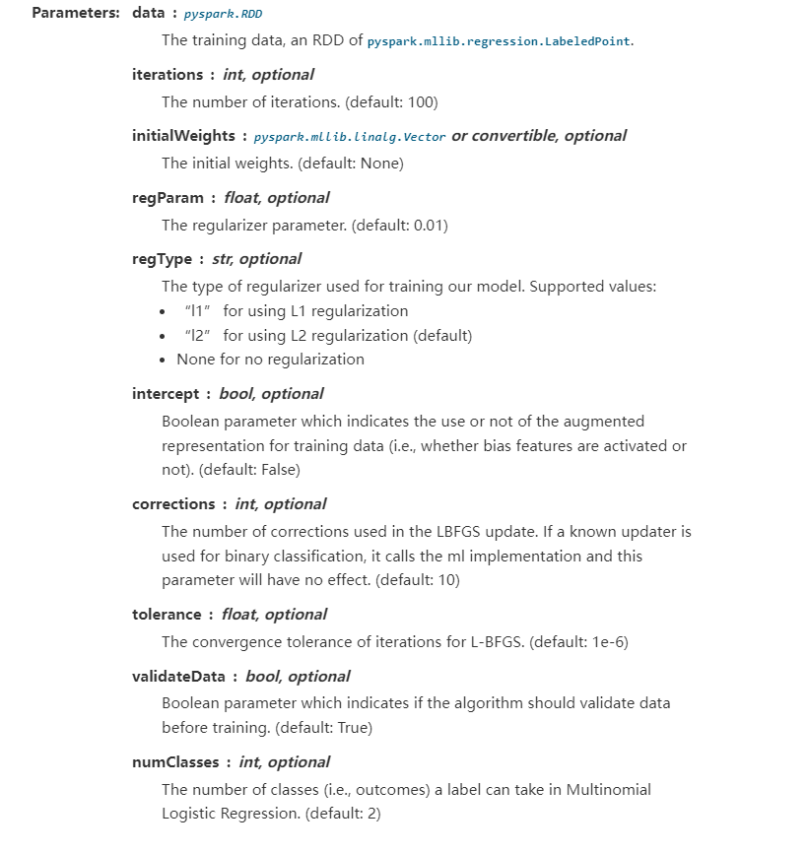
可以清楚看到各个参数的含义和格式，加深我们对于模型计算的理解，在日后使用时提供便利，但基于RDD的分类其他的模型对于这次实验都存在一些问题，
根据查阅的资料
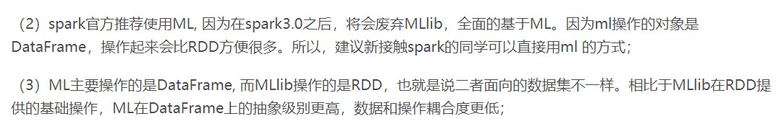
本次实验我们使用的为Spark3.0版本，所以基于RDD的分类模型好多已经废除，采用会报出没有模块或者没有此函数的错误，在日后应学习基于DataFrame的ML模块。ML模块如图所示分类器的数量更多，功能更为全面。
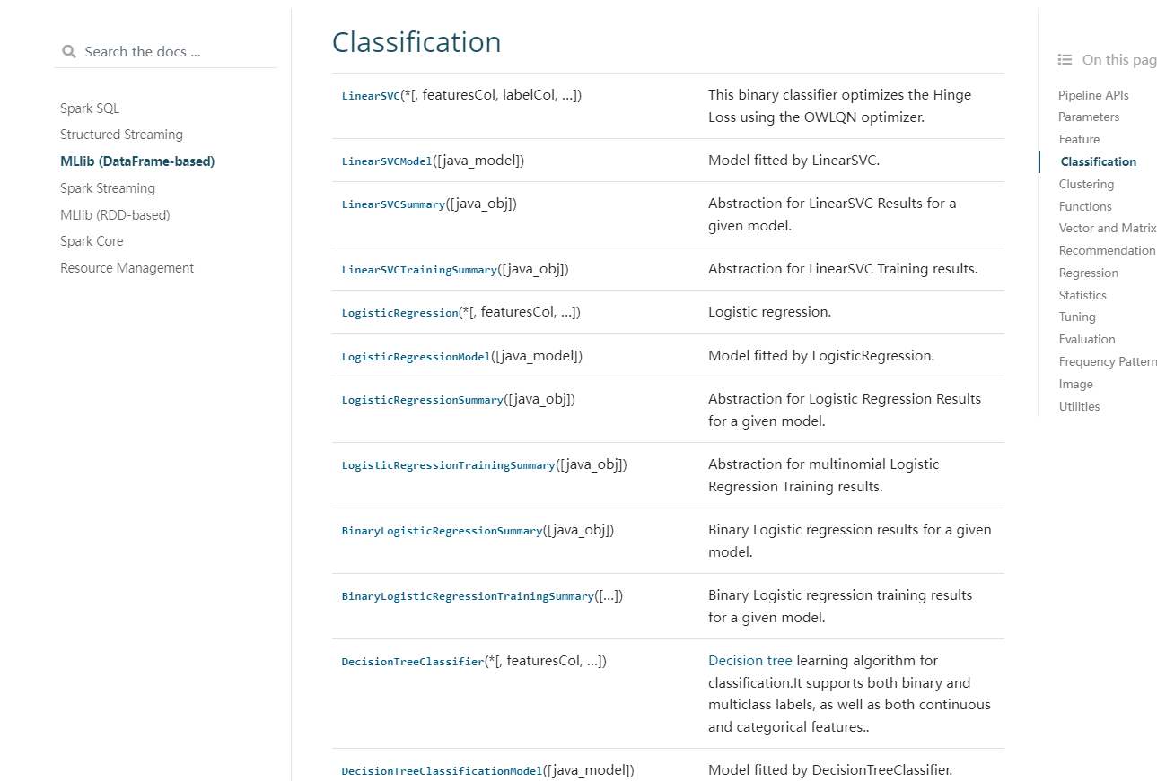
在实验中我们想采用基于DataFrame的模型来实现，但在网上查到的信息处理数据都使用到了createDataFrame函数，而此函数的原模块sqlContext在Spark3.0也已经废除，所以数据处理遇到了麻烦，经尝试后放弃了基于DataFrame的ML里的模型。
扩展实验：在查阅相关资料后，发现神经网络模型在分类特征多的数据时表现好，准确率会较高，本次实验每个手写数字有1764个特征值，对应到神经网络里就会有1764个输入节点，后面相应的权重数目也会更多，我们数据量也足够大，在迭代学习100次后就能达到97%正确率，可见神经网络模型对于手写数据识别方面有优势

- 实验结果及分析和（或）源程序调试过程
提交代码到集群运行，得到model
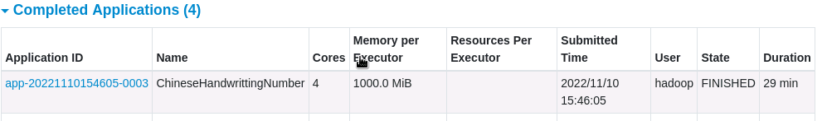
查看model位置
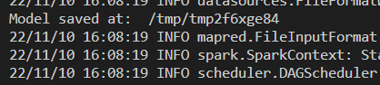
原模型正确率
可视化结果
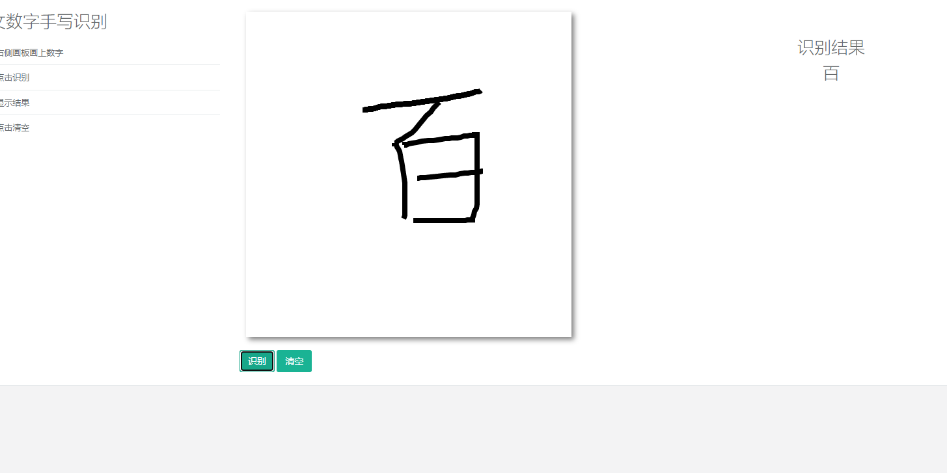
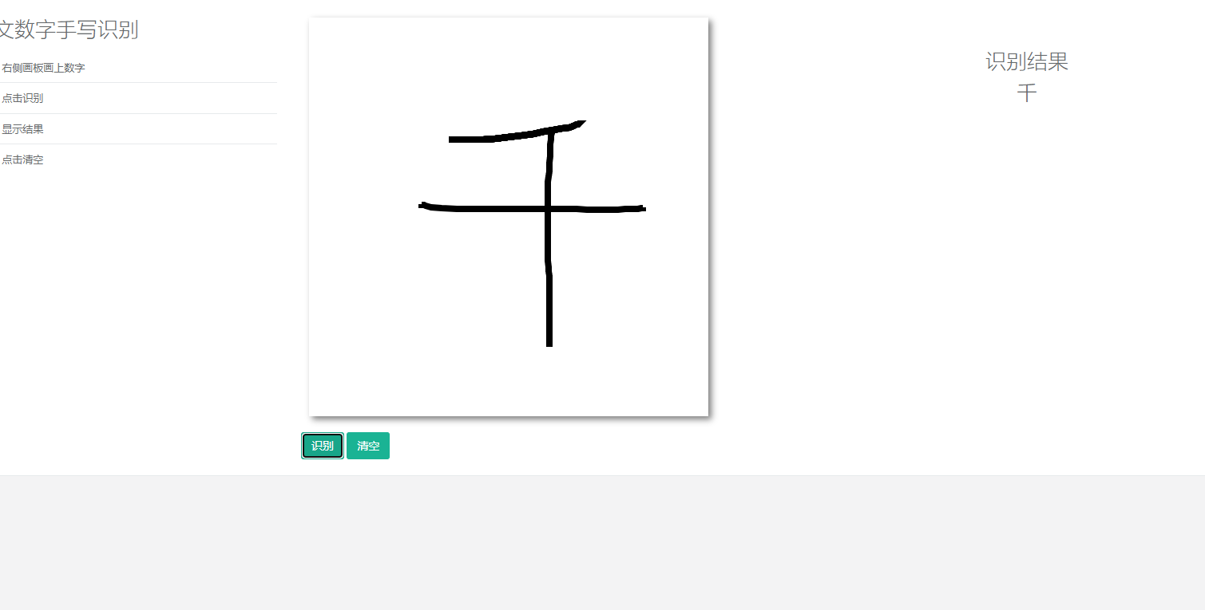
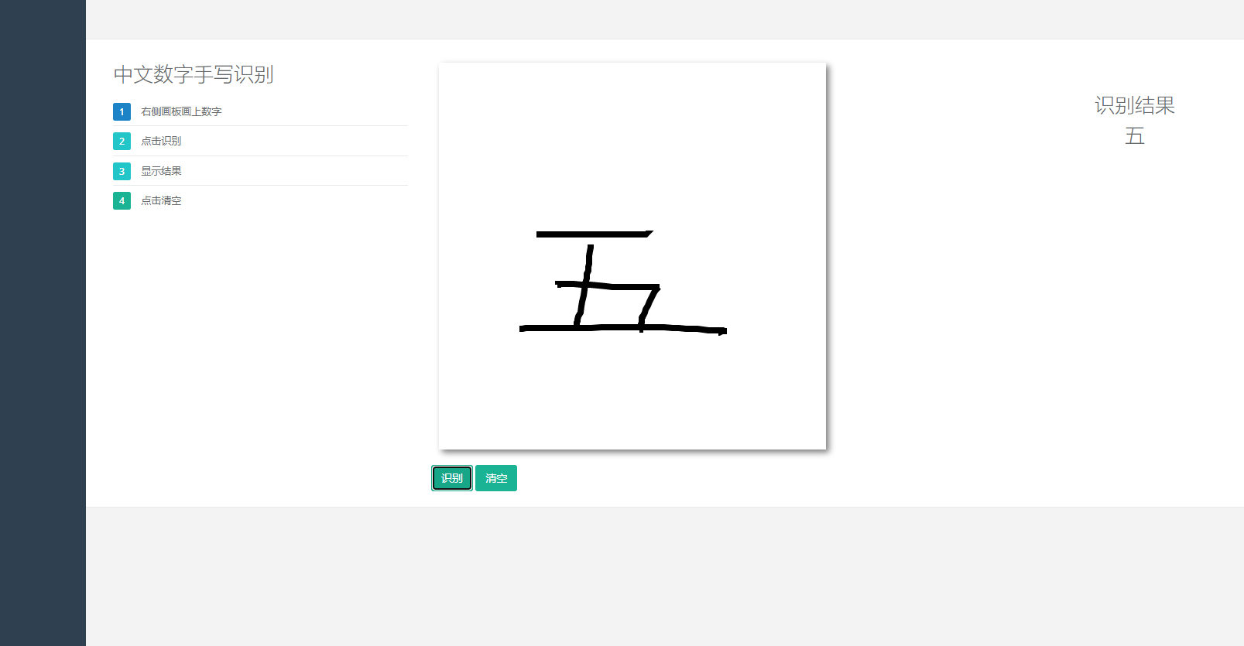
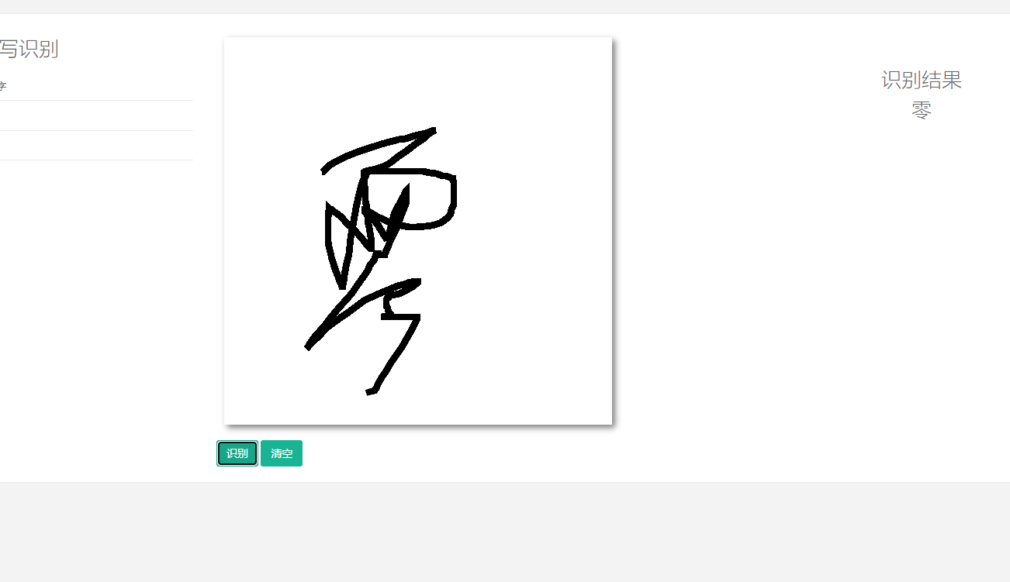
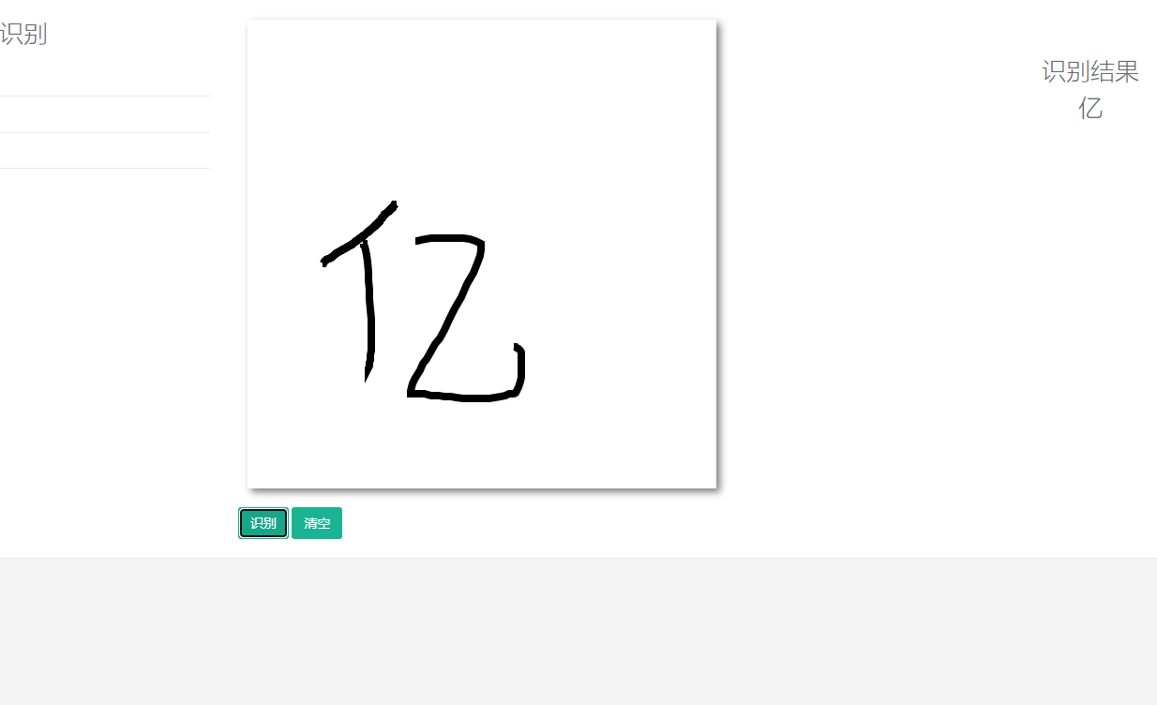
扩展：神经网络模型正确率

分析：此实验难点在于对于数据的处理，从集群上获取csv文件后将其转换为RDD格式方便易实现，但基于RDD的分类模型表现较差，且大部分已经废除。基于DataFrame的模型数量多，表现更好，但从集群读取转换为DataFrame格式过程繁琐，且基于版本更新，网上资料大多数已经过期且未注明，没有找到合适的读取数据方式。
在今后会将基于DataFrame的模型学习作为重点。

备注：
1、教师在布置需撰写实验报告的实验前，应先将报告书上的“实验题目”、“实验性质”、“实验目的”、“实验项目内容”等项目填写完成，然后再下发给学生。
2、教师在布置需撰写报告的实验项目时，应告知学生提交实验报告的最后期限。
3、学生应按照要求正确地撰写实验报告：
  - 在实验报告上正确地填写“实验时间”、“实验地点”等栏目。
  - 将实验所涉及的源程序文件内容（实验操作步骤或者算法）填写在“实验过程或算法（源程序）”栏目中。
  - 将实验所涉及源程序调试过程（输入数据和输出结果）或者实验的分析内容填写在“实验结果及分析和（或）源程序调试过程”栏目中。
  - 在实验报告页脚的“报告创建时间：”处插入完成实验报告时的日期和时间。
  - 学生将每个实验完成后，按实验要求的文件名通过网络提交（上载）到指定的服务器所规定的共享文件夹中。每个实验一个电子文档，如果实验中有多个电子文档（如源程序或图形等），则用WinRAR压缩成一个压缩包文档提交，压缩包文件名同实验报告文件名（见下条）。
  - 提交的实验报告电子文档命名为：“年级（两位数字不要“级”字）专业（缩写：计算机科学与技术专业（计科）、网络工程专业（网络）、信息安全专业（信息）、物联网工程（物联网））班级（两位数字）学号（八位数字）姓名实验序号（一位数字）．doc。如学号为20115676、年级为2011级、专业为“计算机科学与技术”专业、班级为“02班”、姓名为“王宇”的学生，完成的第一次实验命名为： 11计科02班20115676王宇1．Doc，以后几次实验的报告名称以此类推。
4、教师（或助教）在评价学生实验时，应根据其提交的其他实验相关资料（例如源程序文件等）对实验报告进行仔细评价。评价后应完成的项目有:
- 在“成绩”栏中填写实验成绩。每个项目的实验成绩按照五级制（优、良、中、及格、不及格）方式评分，实验总成绩则通过计算每个项目得分的平均值获得（平均值计算时需将五级制转换为百分制优=95、良=85、中=75、及格=65、不及格=55）。
- 在“教师评价”栏中用符号标注评价项目结果（用√表示正确，用×表示错误，用≈表示 半对半错）。
- 在“教师评价”栏中“评价教师签名”填写评价教师（或助教）姓名。将评价后的实验报告转换为PDF格式文件归档。
- 课程实验环节结束后，任课教师将自己教学班的实验报告文件夹进行清理。在提交文件夹中，文件总数为实验次数×教学班学生人数（如，教学班人数为90人，实验项目为5，其文件数为：90×5=450）。任课教师一定要认真清理，总数相符，否则学生该实验项目不能得分。最后将学生提交的实验报告刻光盘连同实验成绩一起放入试卷袋存档。
- 实验评价参考（2020年工程认证要求）
考核内容 | 评分标准
考核内容 | 9-10 | 8-9 | 6-8 | 6以下
实验方案设计（10分） | 实验设计方案 过程详实，合理可行 | 实验设计方案过 程较详实，较合理可行，需修改 | 实验设计方案基本 合理可行，需修改 | 实验设计方案 简单详实，不可行，需较大修改
结果与讨论（30分） | 27-30 | 24-27 | 18-24 | 18分以下
结果与讨论（30分） | 数据处理准确， 结果归纳分析 合理，结论有效 | 数据处理较准确， 结果归纳分析较 合理，结论较有效 | 数据处理基本准确， 结果归纳分析基本合理 | 数据处理不准确， 结果归纳分析不合理
实验总结  （10分） | 9-10 | 8-9 | 6-8 | 6以下
实验总结  （10分） | 结论合理、充分，实验体会认识深刻 | 结论较合理、较充分，实验体会认识较深刻 | 结论基本合理、实验体会认识基本深刻 | 结论不合理、实验体会认识不深刻
团队合作  （10分） | 9-10 | 8-9 | 6-8 | 6以下
团队合作  （10分） | 在方案设计中能够提出切实可行的方案，在实验过程中能 够起到组织协调作用 | 在方案设计中 能够提出良好的建议，在实验过程中 能够起到积极作用 | 在方案设计中 基本能够提出建议，基本上能够独自完成实验操作 | 不能提出任何实验方案，不能独立完成实验操作
答辩  （10分） | 9-10 | 8-9 | 6-8 | 6以下
答辩  （10分） | 自述清楚，回答问题准确 | 自述较请楚，能正确回答大部分问题 | 表达能力一般，能正确回答部分问题 | 自述不清楚，回答问题时错误较多

